Porto Alegre - Cavalhada

TECNOLOGIA EM ANÁLISES E DESENVOLVIMENTO DE SISTEMAS

Omerico Ramos de Araújo - RA: 291846410

**Disciplinas Norteadoras:**

• Computação em Nuvem

• Sistemas Operacionais

• Programação Web

• Desenvolvimento Mobile

**D: Cristiano Giroldo**

Porto Alegre

Novembro/2022

Trabalho do curso de tecnologia em Análise e Desenvolvimento de Sistemas apresentado como requisito parcial para a obtenção de média semestral na disciplina de Computação em Nuvem, sistemas operacionais, programação Web, desenvolvimento Mobile.

Tutor EAD: Cristiano Giroldo

Porto Alegre

Novembro/2022

**SUMÁRIO**

1 INTRODUÇÃO 5

2 DESENVOLVIMENTO 6

2.1 Análise Orientada a Objetos 6

2.2 Interface e Usabilidade 6

2.2.1 Usabilidade 5

2.2.2 Acessibilidade 7

2.2.3 Personas 7

2.3 Linguagem de Programação 9

2.4 Linguagem Orientada a Objetos 9

2.5 Programação e Desenvolvimento de Banco de Dados 11

3 CONCLUSÃO 15

4 REFERÊNCIAS 16

**1 INTRODUÇÃO**

No trabalho deste semestre será apresentado soluções para cada desafio proposto pelos professores de cada disciplina.

No decorrer no trabalho serão apresentadas as soluções para as seguintes disciplinas

• Computação em Nuvem

• Sistemas Operacionais

• Programação Web

• Desenvolvimento Mobile

**2 DESENVOLVIMENTO**

**2.1 Computação em Nuvem**

Saber qual tipo de nuvem escolher na hora de hospedar um sistema é muito importante para o bom funcionamento da aplicação.

Vamos falar um pouco sobre as características e diferenças entre a nuvem pública e privada, e dessa forma poderemos tomar a melhor decisão para a implementação do sistema da empresa DELTA.

Nuvem privada – Todo o recurso oferecido por uma nuvem privada é consumido apenas pelo seu contratante, ou seja, todo o recurso desta nuvem será de uso exclusivo de uma única empresa.

Os serviços e infraestrutura são mantidos em uma rede privada, assim como hardware e o software serão utilizados exclusivo para uma única empresa. Dessa, é mais fácil para que esta empresa controle os recursos da nuvem privada, para que assim possa ter um maior do ambiente.

Maior flexibilidade – o contratante (empresa) pode personalizar o ambiente de nuvem para que possa atender suas necessidades específicas.

Maior controle – os recursos de servidor não serão compartilhados com outros usuários, dessa forma, será possível ter um nível maior de controle e privacidade.

Maior escalabilidade –nuvens privadas geralmente oferecem mais escalabilidade em relação a pública.

Nuvem pública - As nuvens públicas são a forma implantação mais comum da computação em nuvem. Os recursos de nuvem pertencem a um provedor de serviço de nuvem terceirizado.

Com uma nuvem pública o hardware, software e a infraestruturas de suporte são de propriedade do provedor de nuvem. Ou seja, a nuvem pública é dividida com outras empresas, enquanto a privada não é. Além disso, as nuvens públicas oferecem uma escalabilidade maior do que as nuvens privadas, sendo esse um dos motivos para a maior adesão das empresas.

Vantagens das nuvens públicas:

Custo menor – A empresa paga somente pelos serviços que é utilizado.

Manutenção – o provedor de serviços fica responsável por fornecer a manutenção do servidor.

Escalabilidade – recursos sob demanda estão disponíveis para atender às suas necessidades de negócios.

Alta confiabilidade – uma vasta rede de servidores que garante um serviço quase 100% contra falhas.

Como a empresa DELTA precisa de um ambiente de TI com recursos computacionais de alto desempenho e também executar um software que irá lidar com informações sigilosas decidimos que a opção mais adequada será a implementação de uma nuvem hibrida.

A nuvem hibrida oferece o melhor dos dois mundos, oferecendo tanto um alto desempenho de processamento de dados como uma segurança dos dados mais sensíveis.

Dessa forma as empresas podem escalar recursos de computação, de uma forma que não seja necessárias grandes despesas de capital para operar picos de demanda de curto prazo.

A empresa só pagará pelos recursos usados temporariamente em vez de ter que comprar, programar e manter recursos e equipamentos adicionais, eliminando o grande custo que teria com implementação, manutenção e com equipe de TI.

Outra vantagem é poder manter uma infraestrutura privada para dados sensíveis ou cargas de trabalho que exigem latência baixa.

Já sobre o modelo de nuvem que oferece um maior nível de segurança, com certeza é a nuvem privada.

Em uma nuvem privada, os serviços e a infraestrutura são sempre mantidos na rede privada e o hardware e o software são dedicados exclusivamente a empresa contratante.

A nuvem privada oferece mais controle e melhor segurança dos servidores, em contrapartida para que tudo funcione da melhor forma requer um nível maior de conhecimento da equipe de TI responsável pelo gerenciamento da mesma.

**2.2 Sistemas Operacionais**

**2.2.1 Estados de Processos**

New: O processo está sendo criado.

Running: As instruções do processo estão executando.

Waiting: O processo está esperando ocorrência de algum evento.

Terminated: O processo terminou a execução.

**2.2.2 Mudanças de estado**

Pronto -> execução

Quando um novo processo é criado, então o sistema aloca o processo em uma fila de processos prontos, e ficará na fila até ser escolhido para ser executado.

Execução => espera

Um processo pode passar para o estado de espera quando estiver aguardando que eventos gerados pelo próprio processo seja concluído.

Espera => pronto

Um processo no estado de espera passa para o estado de pronto quando a operação solicitada é atendida ou o recurso esperado é concedido.

Execução => pronto

O processo passa de execução para pronto por eventos processados pelo sistema, assim ele volta para a fila de processos prontos, onde aguarda sua vez para ser executado.

**2.2.3 Diagrama de estados de um processo**

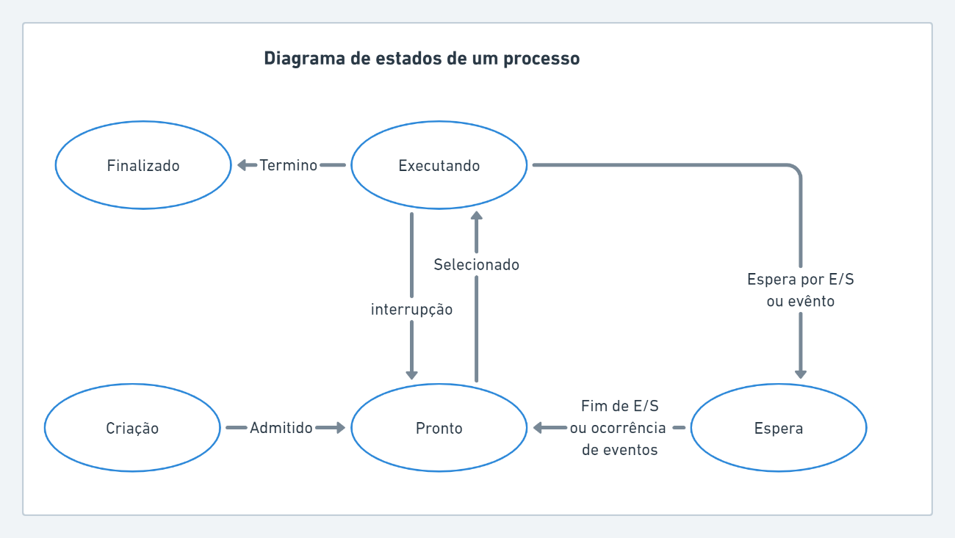

**2.3 Programação Web**

A aplicação WEB será composta por quatro arquivos que são eles:

Arquivo index.html

Código:

<!DOCTYPE html>

<html lang="pt-br">

<head>

<meta charset="utf-8">

<meta http-equiv="X-UA-Compatible" content="IE=edge">

<meta name="description" content="">

<meta name="viewport" content="width=device-width, initial-scale=1">

<link rel="stylesheet" href="style.css">

<title>Login</title>

</head>

<body>

<section class="content">

<form action="areaUsuario.php" method="post">

<div class="grupo">

<label for="usuario">Usuário</label>

<input type="text" id="usuario" name="usuario" alt="usuario" required>

</div>

<div class="grupo">

<label for="senha">Senha</label>

<input type="password" id="senha" name="senha" alt="senha" required>

</div>

<div class="grupo-botao">

<button type="button" id="limpar" class="cancela">Cancelar</button>

<button type="submit" class="sucesso">Enviar</button>

</div>

</form>

</section>

</body>

<script type="module" src="main.js"></script>

</html>

Arquivo main.js

Código:

let limparCampos = document.querySelector('#limpar')

limparCampos.addEventListener('click', () => {

let usuario = document.querySelector('#usuario')

let senha = document.querySelector('#senha')

usuario.value = ''

senha.value = ''

})

Arquivo style.css

Código:

body{

margin: 0;

padding: 0;

}

input{

border: 1px solid rgb(182, 182, 182);

padding: .4rem;

margin-top: .3rem ;

border-radius: .4rem;

}

label{

color: rgb(58, 72, 83);

}

.content{

padding: 10rem;

width: 20rem;

margin: auto;

}

.grupo{

width: 13rem;

margin: 1rem;

}

.grupo-botao{

margin-left: 1rem;

}

button {

padding: .6rem;

font-size: 1rem;

color: azure;

border: none;

border-radius: .2rem;

cursor: pointer;

}

.sucesso{

background-color: rgb(28, 211, 150);

}

.cancela{

background-color: rgb(255, 102, 102);

}

Arquivo areaUsuario.php

Código:

<!DOCTYPE html>

<html lang="pt-br">

<head>

<meta charset="UTF-8">

<meta http-equiv="X-UA-Compatible" content="IE=edge">

<meta name="viewport" content="width=device-width, initial-scale=1.0">

<link rel="stylesheet" href="style.css">

<title>Area do usuário</title>

</head>

<body>

<?php

$dadosUsuario = filter_input_array(INPUT_POST, FILTER_UNSAFE_RAW);

?>

<section class="content">

<h1>Seja bem vindo a pagina incial</h1>

<h2>Seus dados de acesso</h2>

<p>Usuário: <?= $dadosUsuario['usuario'] ?></p>

<p>Senha: <?= $dadosUsuario['senha'] ?></p>

</section>

</body>

</html>

**2.4 Desenvolvimento Mobile**

API - Application Programming interface. É um software que permite a comunicação entre dois softwares distintos, ou seja, API são um conjunto de normas e padrões que seria como um contrato.

E esse contrato define as regras de como os sistemas iram comunicar se entre si, tanto para solicitações como para respostas.

b) REST - Representational State Transfer, é um modelo de arquitetura que fornece um conjunto de diretrizes para que aplicações possam se comunicar entre si usando protocolos da web.

c) Web service é uma solução criada para comunicação e transferência dados através de protocolos de comunicação para softwares distintos.

O web services é baseada em XML (eXtensible Markup Language), e dessa forma é possível iniciar uma comunicação sem a necessidade de que o software precise saber qual a linguagem de programação usada para construir este web service.

Basicamente um web service funciona como uma ponte para a comunicação entre diferentes sistemas.

d) JSON é um JavaScript Object Notation, ele é um formato de arquivo utilizado para a troca de dados entre aplicações, tendo uma leitura fácil e ser um arquivo muito leve.

Um arquivo JSON deve ter apenas informações que possam ser representadas em formato de texto, como por exemplo:

Não pode ter funções;

Não pode ter comentários;

Todo texto sempre tem aspas duplas;

As propriedades sempre têm aspas duplas.

**3 CONCLUSÃO**

Foi abordado no decorrer de todo o trabalho as disciplinas exigidas, que são elas, Computação em Nuvem, sistemas operacionais, programação Web, desenvolvimento Mobile, para a melhor aplicação dos métodos no desenvolvimento de cada desafio apresentado, solucionando os problemas descritos em cada uma das disciplinas. Desta forma damos por concluído a elaboração e o desenvolvimento deste trabalho.

**REFERENCIAS**

Computação em Nuvem em:

< https://azure.microsoft.com/pt-br/resources/cloud-computing-dictionary/what-are-private-public-hybrid-clouds/#private-cloud

<https://inovti.com.br/qual-e-a-diferenca-entre-nuvem-privada-e-nuvem-publica/>

<https://www.vmware.com/br/topics/glossary/content/private-cloud.html>

Acesso em 07/11/2022

Sistemas Operacionais em:

< https://slideplayer.com.br/slide/1813950/

https://www.inf.pucrs.br/flash/lapro2/trab021/trabalho.html <https://www.inf.ufpr.br/wagner/so/processos+threads.4pp.pdf>>

Acesso em 02/11/2022

Desenvolvimento Mobile em:

< <https://aws.amazon.com/pt/what-is/api/>

https://www.inf.pucrs.br/flash/lapro2/trab021/trabalho.html <https://www.inf.ufpr.br/wagner/so/processos+threads.4pp.pdf>

<https://www.gta.ufrj.br/grad/05_1/webservices/definicao.htm>

<https://www.devmedia.com.br/o-que-e-json/23166>

<https://www.alura.com.br/artigos/o-que-e-json>>

Acesso em 12/11/2022